|  |  |
| --- | --- |
| PHÒNG GD - ĐT HUYỆN ĐIỆN BIÊN  **CỤM CHUYÊN MÔN SỐ 5** | **CỘNG HÒA XÃ HỘI CHỦ NGHĨA VIỆT NAM**  **Độc lập - Tự do - Hạnh phúc** |

**SINH HOẠT CHUYÊN MÔN CHUNG HỌC KỲ I - CỤM TRƯỜNG SỐ 5**

**Năm học: 2023- 2024**

Thực hiện Quyết định số 2363/QĐ-UBND ngày 14/8/2023 của UBND huyện về việc ban hành Kế hoạch thời gian năm học 2023 - 2024 của giáo dục mầm non, phổ thông và giáo dục thường xuyên trên địa bàn huyện Điện Biên;

Thực hiện Công văn số số 2043/PGDĐT-THCS ngày 21 tháng 8 năm 2023 của

Sở GD&amp; ĐT tỉnh Điện Biên V/v thực hiện nhiệm vụ trọng tâm đối với giáo dục trung học năm học 2023 - 2024;

Thực hiện hướng dẫn số 1017/PGDĐT-THCS ngày 31 tháng 8 năm 2023 của

Phòng GD-ĐT huyện Điện Biên V/v hướng dẫn thực hiện nhiệm vụ trọng tâm đối với giáo dục trung học năm học 2023 - 2024;

Chiều thứ 7 ngày 4 tháng 11 năm 2023. Cụm chuyên môn số 05; thực hiện kế hoạch số: 01/KHCM-THCS; của Cụm chuyên môn số 05. Tổ chức sinh hoạt chuyên môn cụm học kỳ I – năm học 2023 – 2024. Các môn: Toán; Ngữ văn; KHTN(Lý, Hóa, Sinh); Lịch sử và địa lí; GDCD; Tiếng anh; HĐTN, Hướng nghiệp; Tin học; Công nghệ; GDTC; GD địa phương.

Sinh hoạt chuyên môn theo nghiên cứu bài học là hoạt động giáo viên cùng nhau học tập từ thực tế việc học của học sinh. Ở đó giáo viên cùng nhau thiết kế tổ chức các hoạt động dạy học, cùng dự giờ, quan sát, suy ngẫm và chia sẻ (tập trung chủ yếu vào việc học của học sinh). Đồng thời đưa ra những nhận xét về sự tác động của lời giảng, các câu hỏi, các nhiệm vụ học tập mà giáo viên đưa ra,…có ảnh hưởng đến việc học của học sinh. Trên cơ sở đó, giáo viên được chia sẻ, học tập lẫn nhau, rút kinh nghiệm và điều chỉnh nội dung, phương pháp dạy học vào bài học hằng ngày một các có hiệu quả.

Với mục tiêu nâng cao chất lượng sinh hoạt chuyên môn cụm; tạo điều kiện để giáo viên các tổ bộ môn của các trường trong cụm số 05 giao lưu, trao đổi, học tập kinh nghiệm dạy học theo chương trình giáo dục phổ thông 2018, từ đó đẩy mạnh hoạt động đổi mới phương pháp dạy học theo định hướng phát triển năng lực người học, đẩy mạnh sử dụng các kĩ thuật dạy học tích cực vào giảng dạy.

*Các thầy cô môn toán thực hiện:*

*ND1: Chuẩn bị bài dạy nghiên cứu; Tiến hành dạy minh họa và dự giờ. Suy ngẫm và thảo luận bài học. Rút kinh nghiệm và vận dụng vào các bài giảng sau.*

*ND2: Thảo luận những khó khăn vướng mắc trong việc thực hiện chương trình môn*

*Toán 8. Xây dựng chuyên đề ôn HSG Toán 8 phần Đại số.*

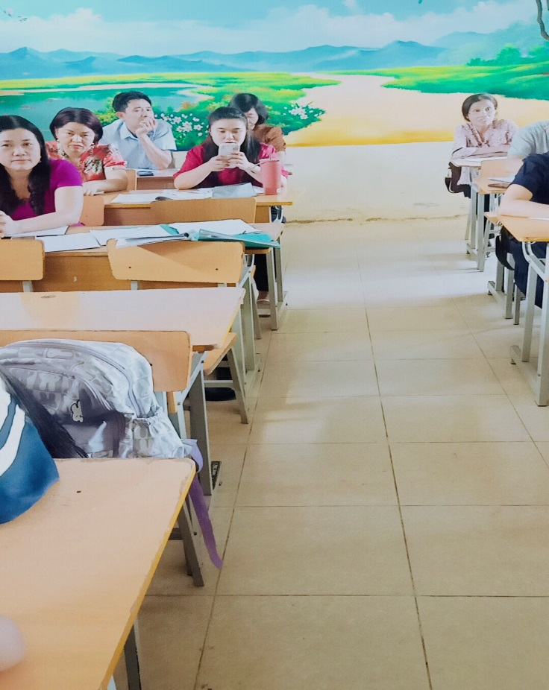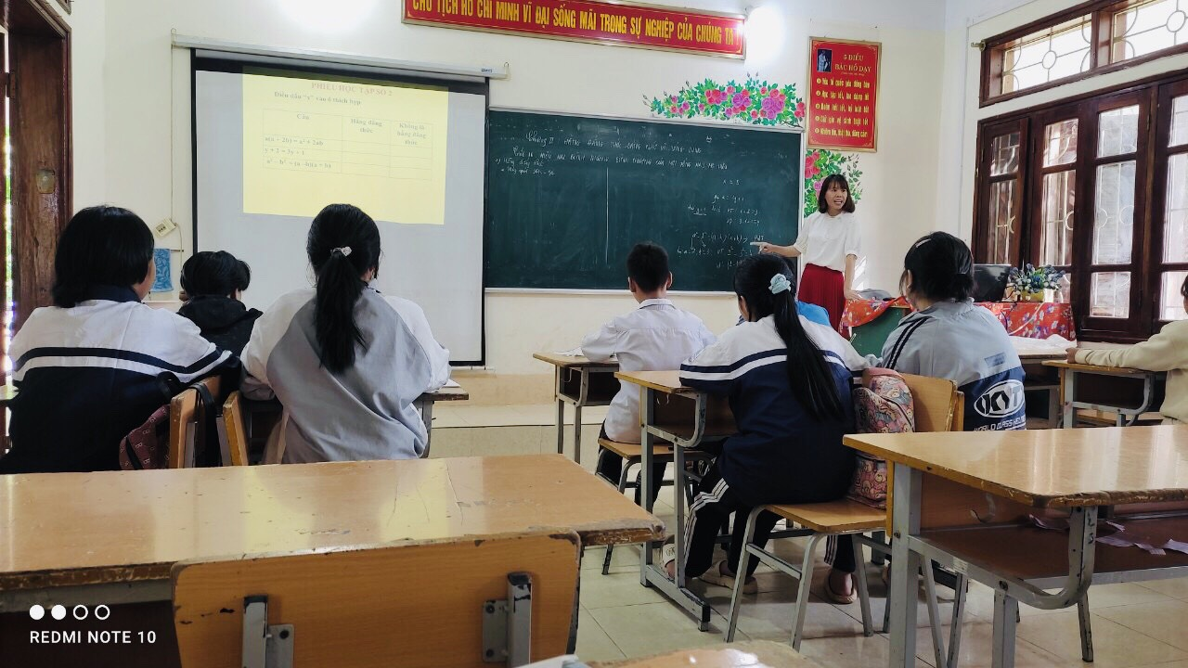

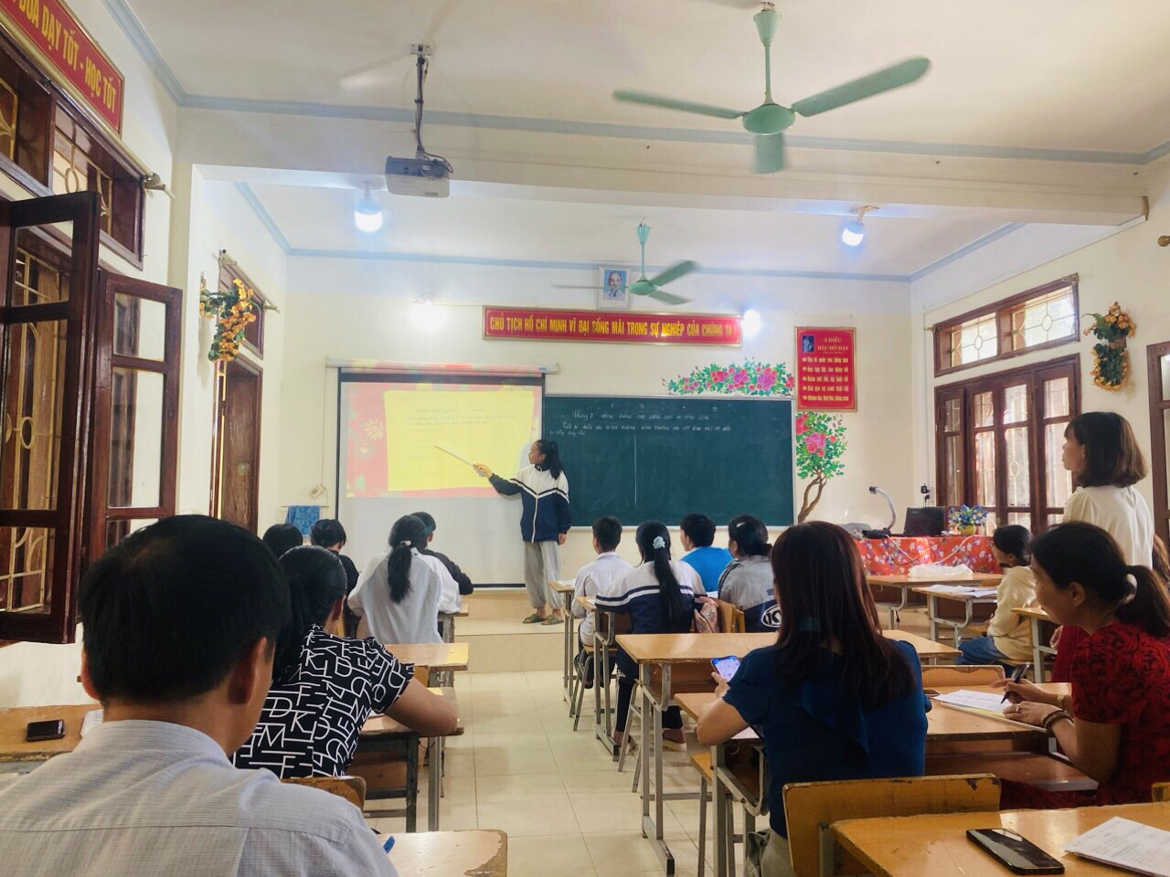 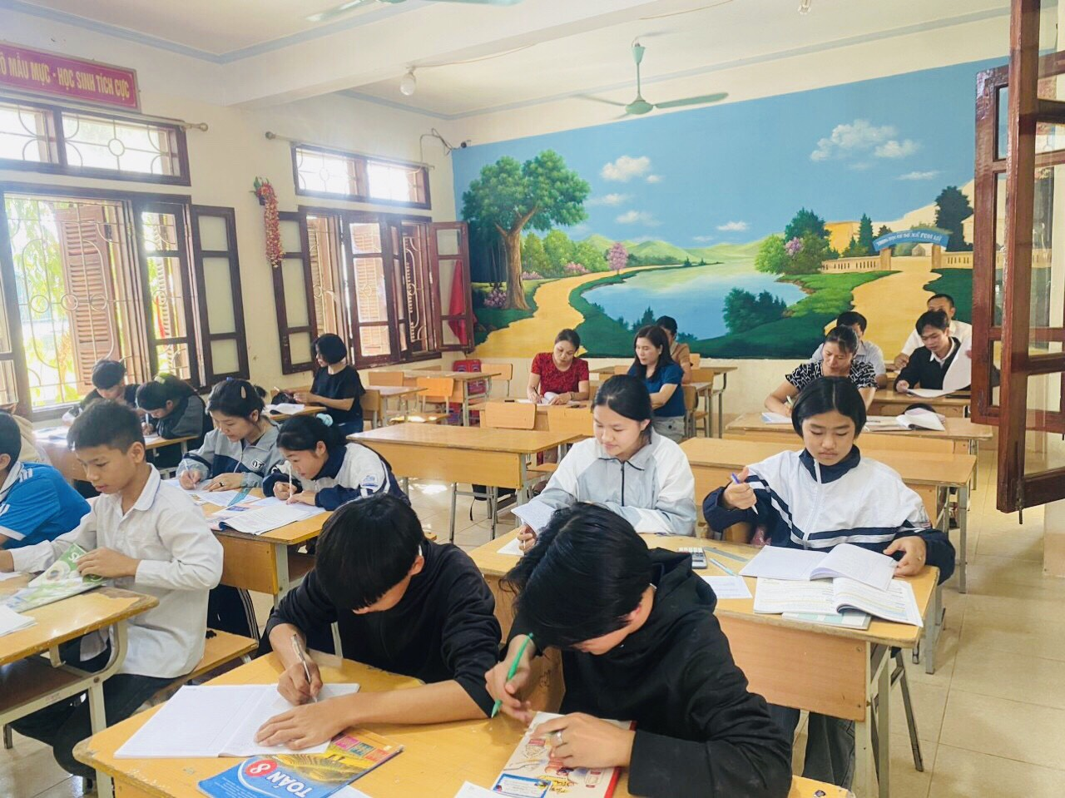

*Các thầy cô môn ngữ văn thực hiện:*

*ND1: Chuẩn bị bài dạy nghiên cứu; Tiến hành dạy minh họa và dự giờ. Suy ngẫm và thảo luận bài học. Rút kinh nghiệm và vận dụng vào các bài giảng sau.*

*ND2: Hướng dẫn sử dụng phương pháp trò chơi để nâng cao chất lượng dạy học.*

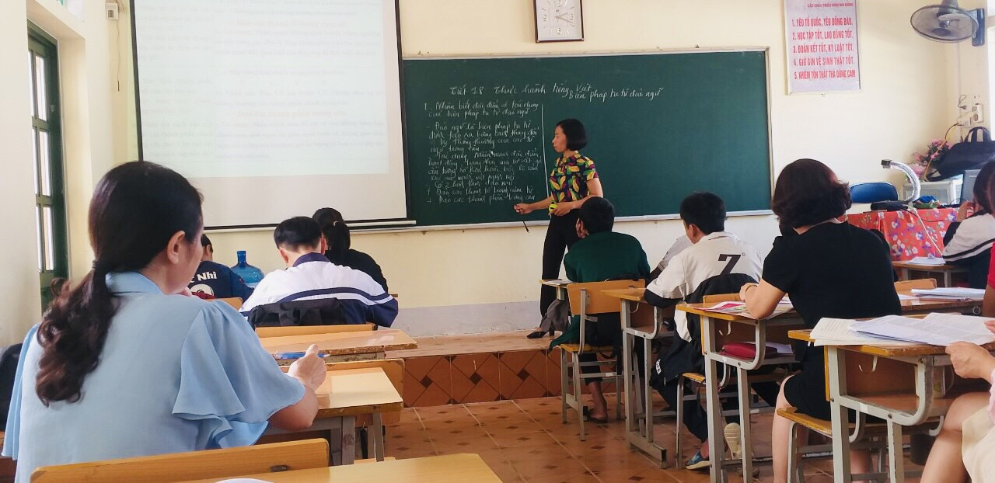 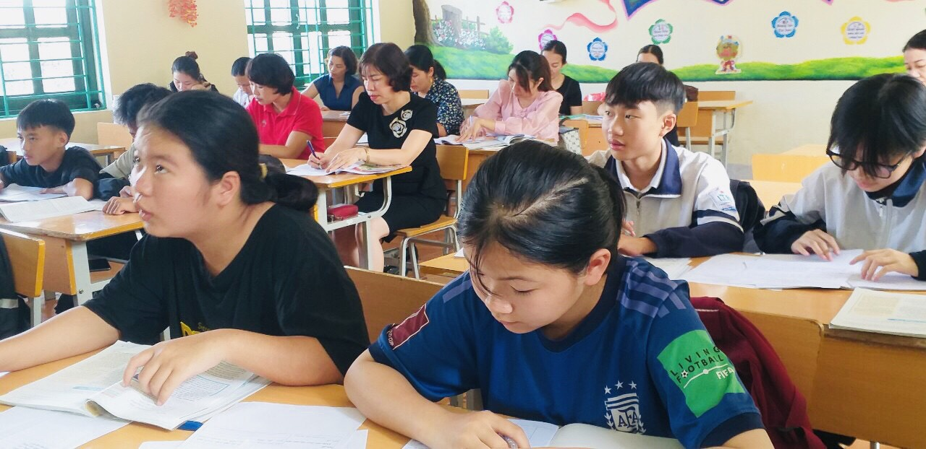

*Các thầy cô môn KHTN(Lý, Sinh, Hóa) thực hiện:*

*ND1: Chuẩn bị bài dạy nghiên cứu; Tiến hành dạy minh họa và dự giờ. Suy ngẫm và thảo luận bài học. Rút kinh nghiệm và vận dụng vào các bài giảng sau.*

*ND2: Thực hành sử dụng các dụng cụ các thí nghiệm mới được cấp của chương trình*

*GDPT 2018 lớp 6, 7.*

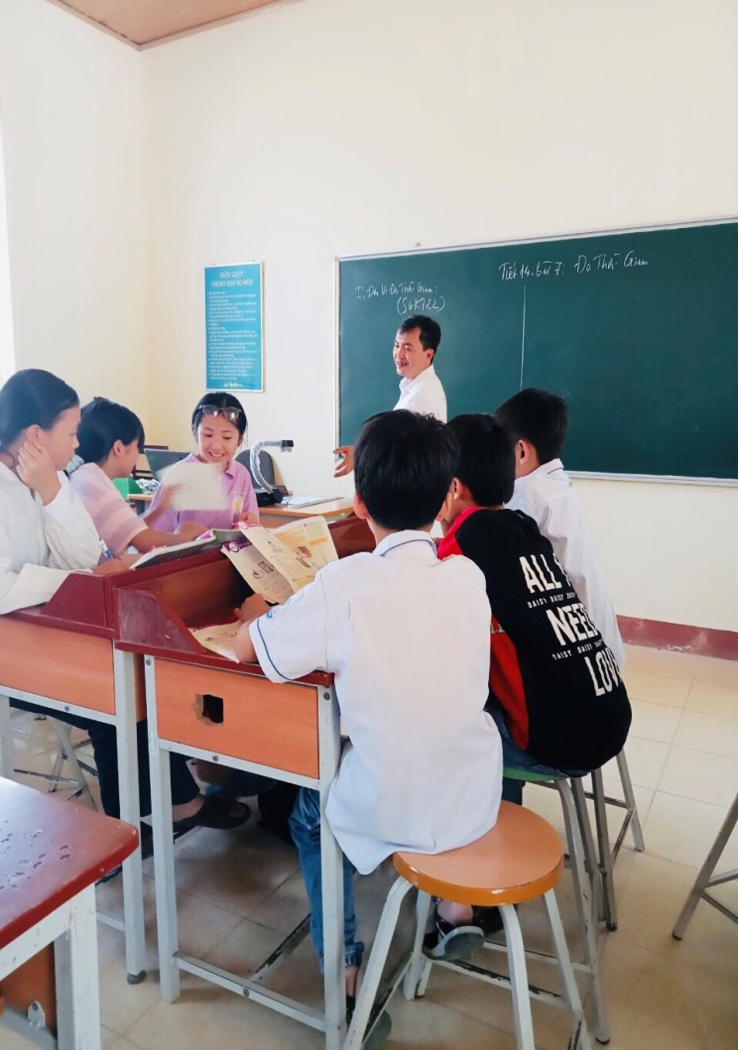 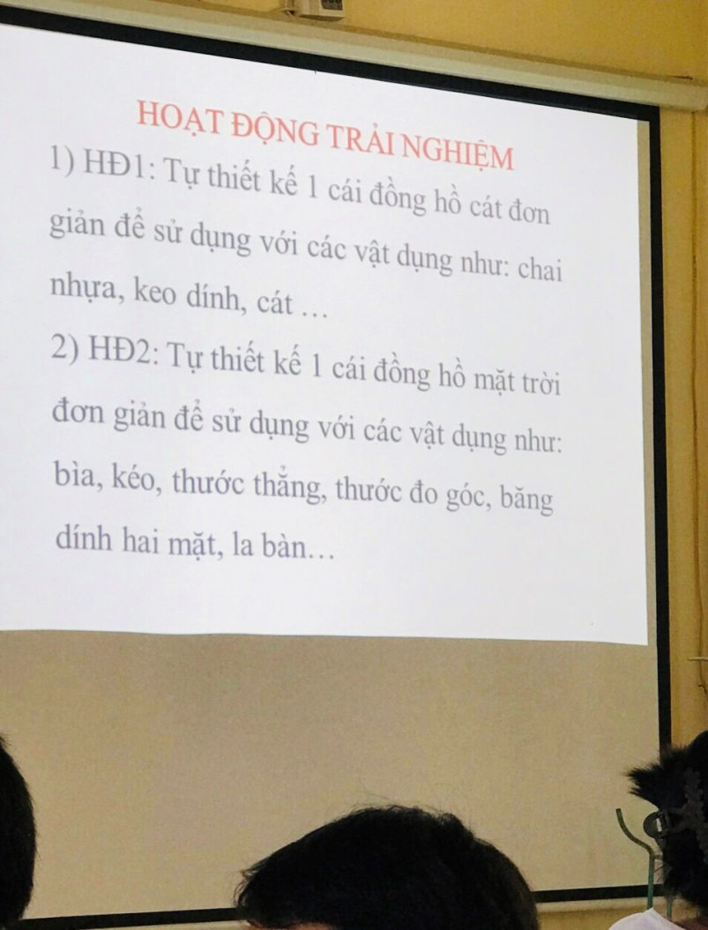

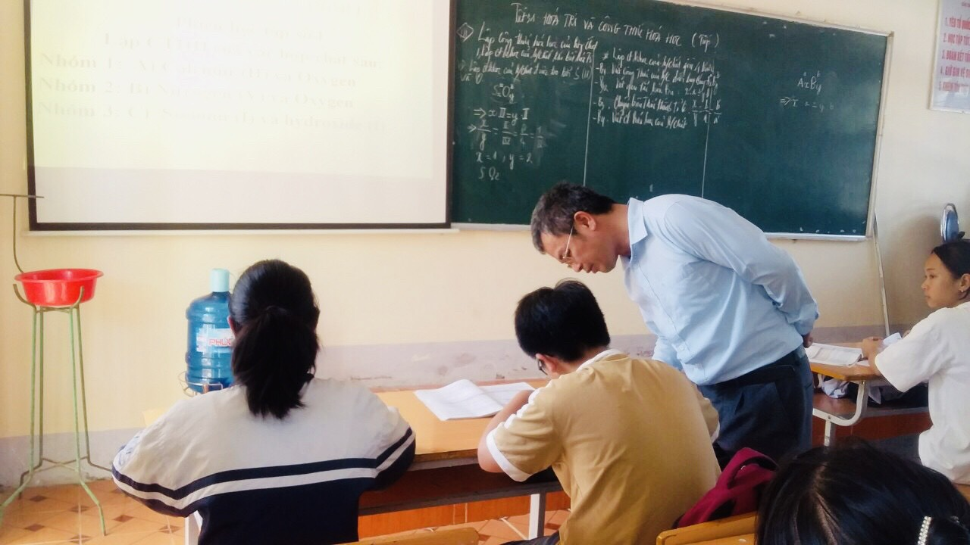 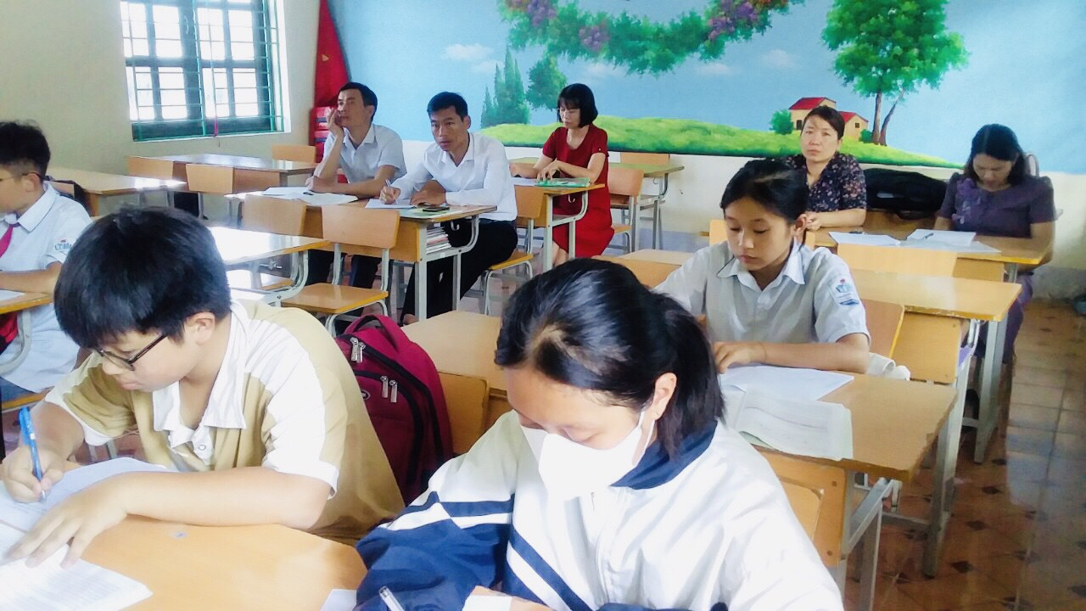

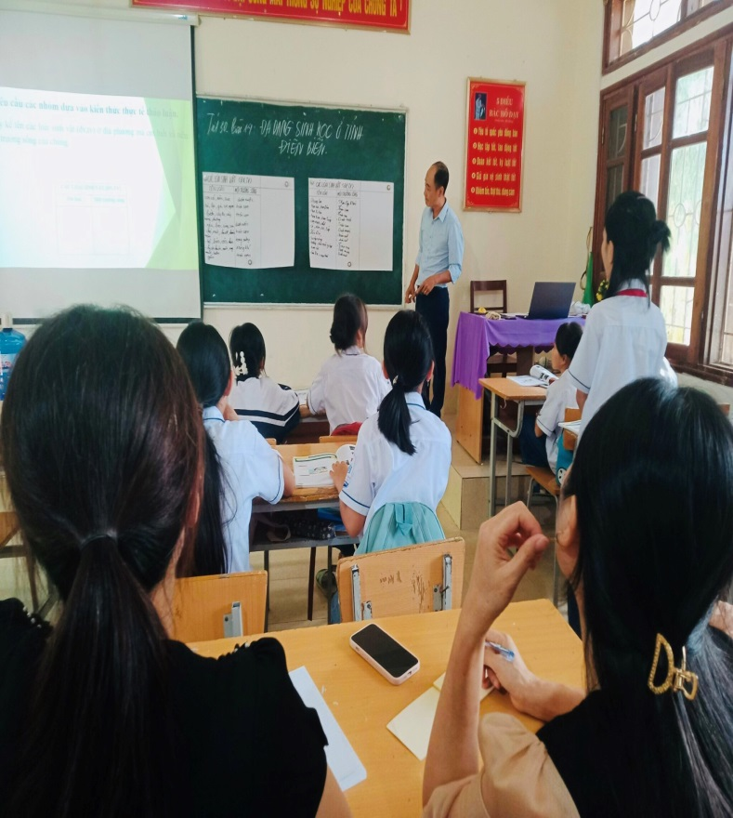 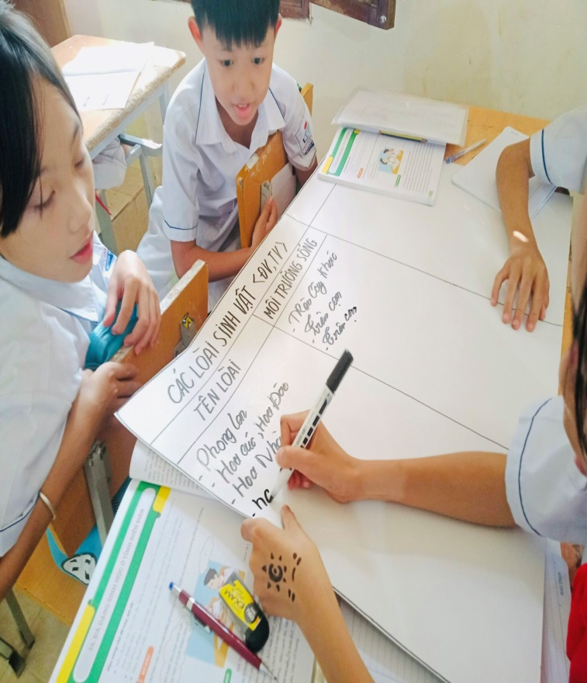

*Các thầy cô môn Lịch sử và Địa Lí thực hiện:*

*ND1: Chuẩn bị bài dạy nghiên cứu; Tiến hành dạy minh họa và dự giờ. Suy ngẫm và thảo luận bài học. Rút kinh nghiệm và vận dụng vào các bài giảng sau.*

*ND2: Thảo luận tháo gỡ những khó khăn vướng mắc khi xây dựng và thực hiện: kế hoạch dạy học môn học, kế hoạch tổ chức các hoạt động giáo dục của tổ chuyên môn; Kế hoạch giáo dục của giáo viên; việc kiểm tra đánh giá HS lớp 8 theo thông tư 22/2021/TT-BGDĐT*

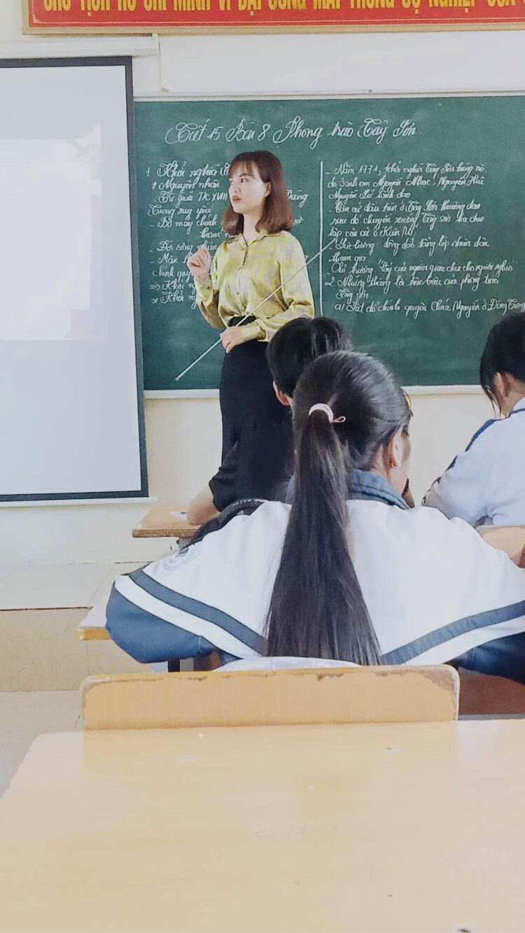 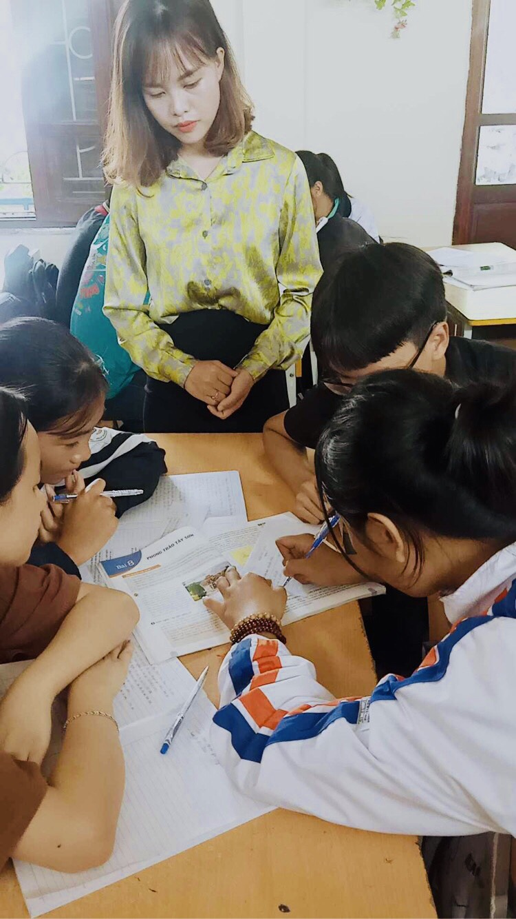

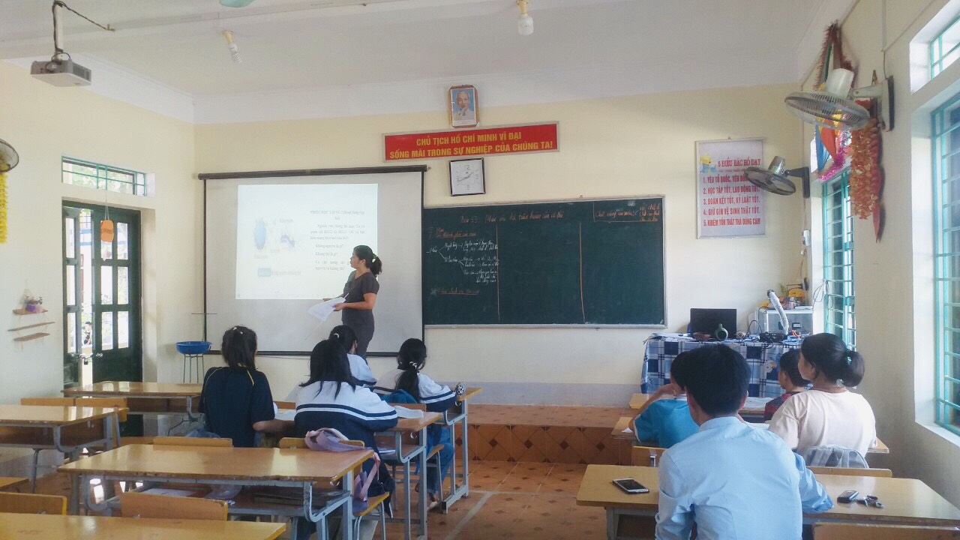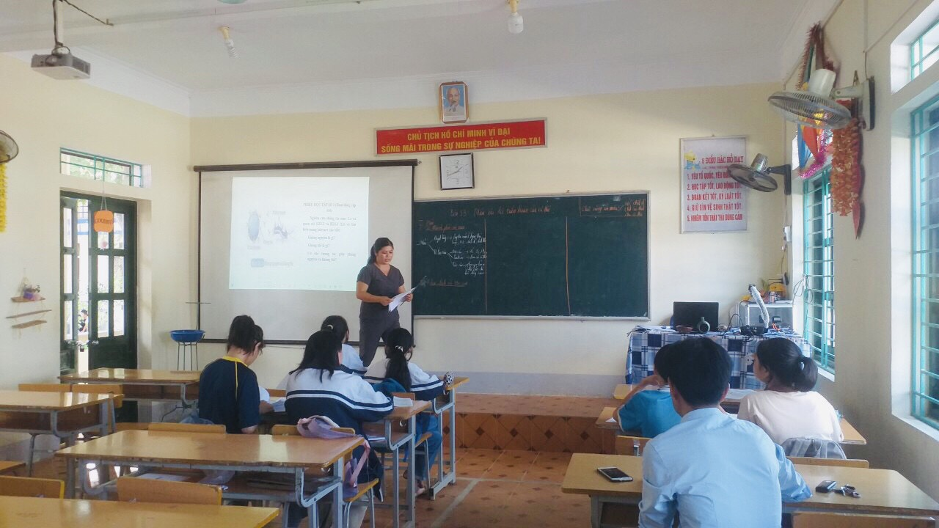

*Các thầy cô môn Tin học thực hiện:*

*ND1: Một số phần mềm ứng dụng CNTT trong dạy học.*

*ND2: Thảo luận tháo gỡ những khó khăn vướng mắc trong việc kiểm tra đánh giá.*

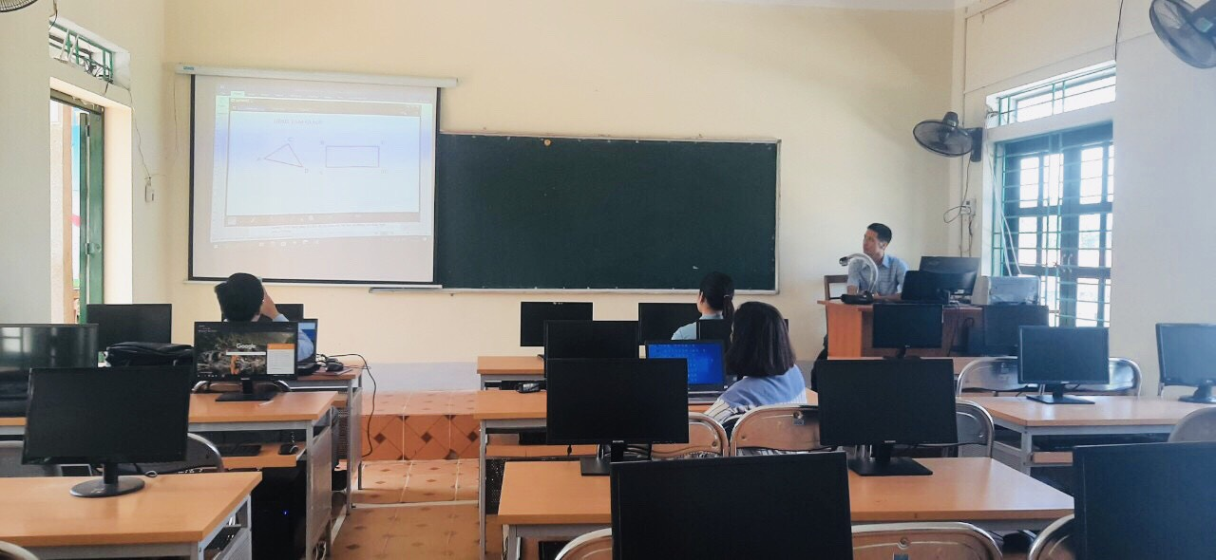 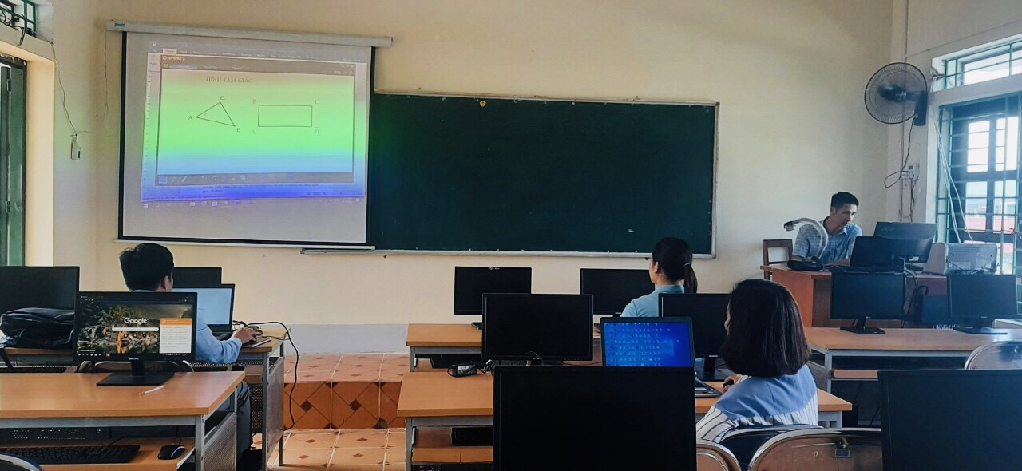

*Các thầy cô môn GD địa phương thực hiện:*

*ND1: Chuẩn bị bài dạy nghiên cứu; Tiến hành dạy minh họa và dự giờ. Suy ngẫm và thảo luận bài học. Rút kinh nghiệm và vận dụng vào các bài giảng sau.*

*ND2: Thảo luận tháo gỡ những khó khăn vướng mắc khi xây dựng và thực hiện: kế hoạch dạy học môn học, kế hoạch tổ chức các hoạt động giáo dục của tổ chuyên môn; Kế hoạch giáo dục của giáo viên; việc kiểm tra đánh giá HS lớp 8 theo thông tư 22/2021/TT-BGDĐT*

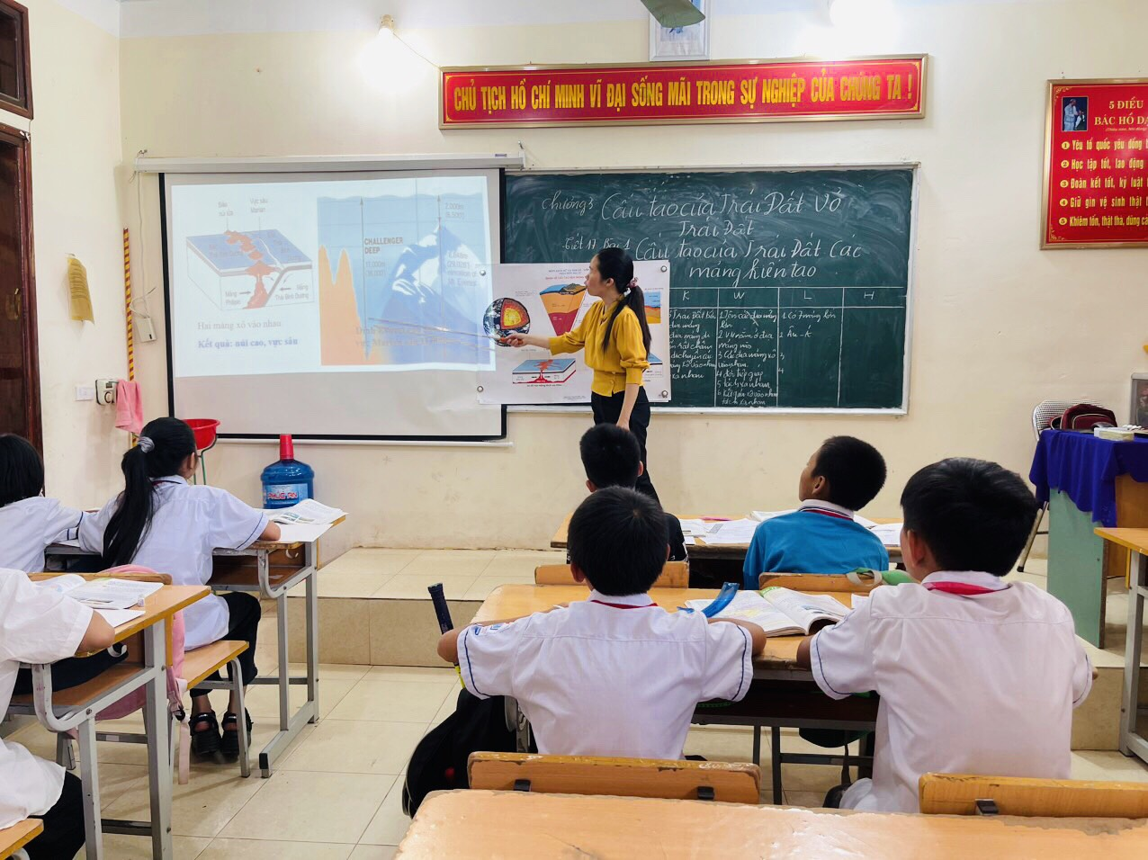 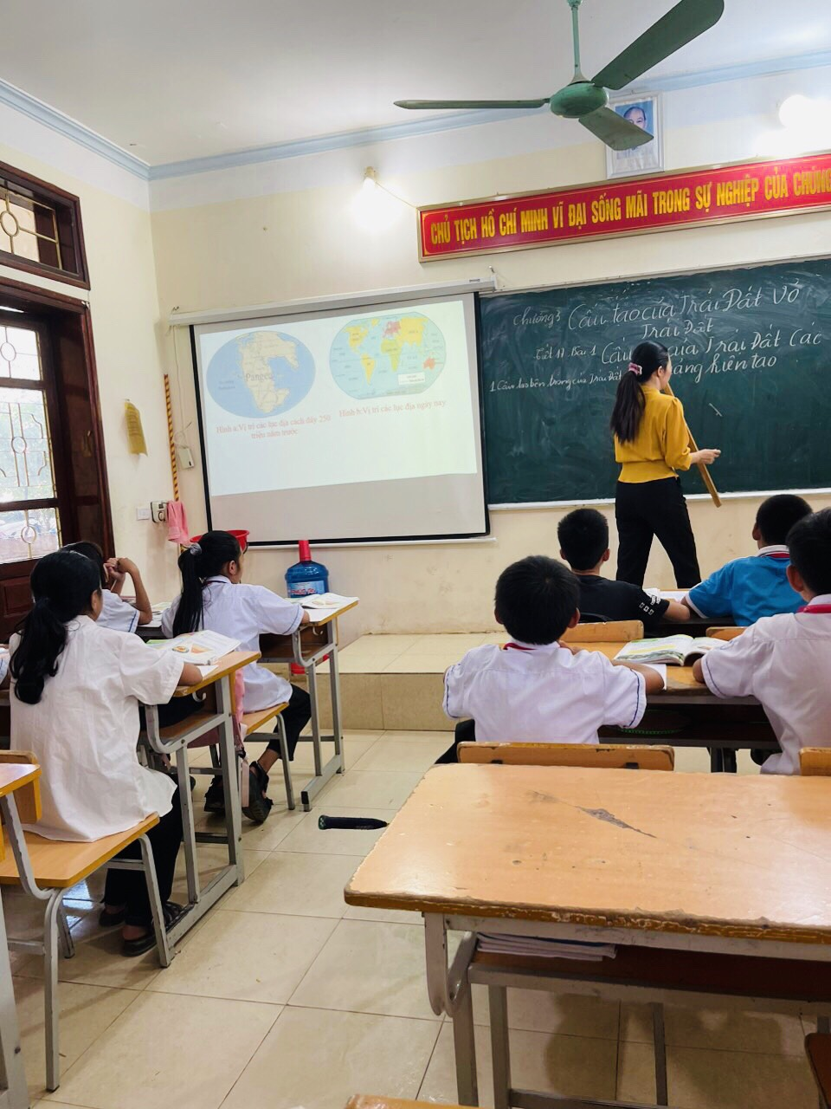

*Các thầy cô môn Nghệ thuật thực hiện:*

*Chuẩn bị bài dạy nghiên cứu; Tiến hành dạy minh họa và dự giờ lớp 7: Tiết 24-Lí thuyết âm nhạc: Một số kí hiệu, thuật ngữ về nhịp độ và sắc thái cường độ. Nhạc cụ giai điệu kèn phím( nhạc cụ thay sáo Recorder).*

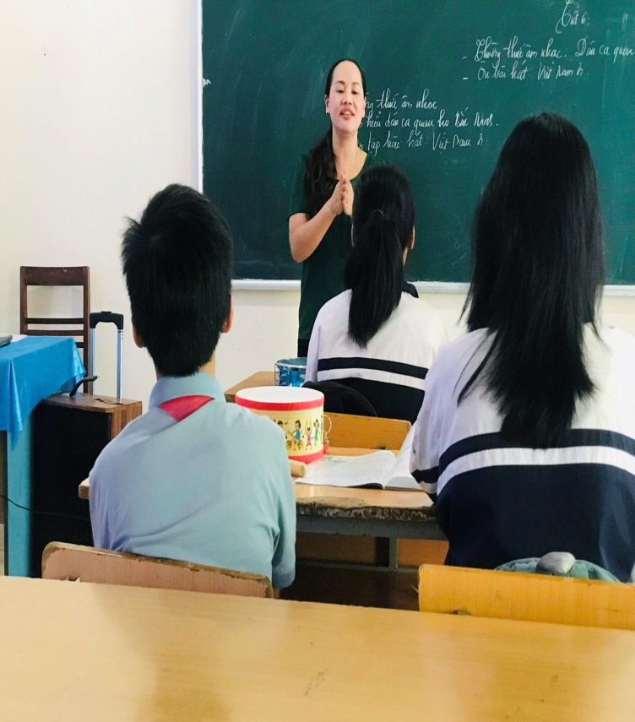 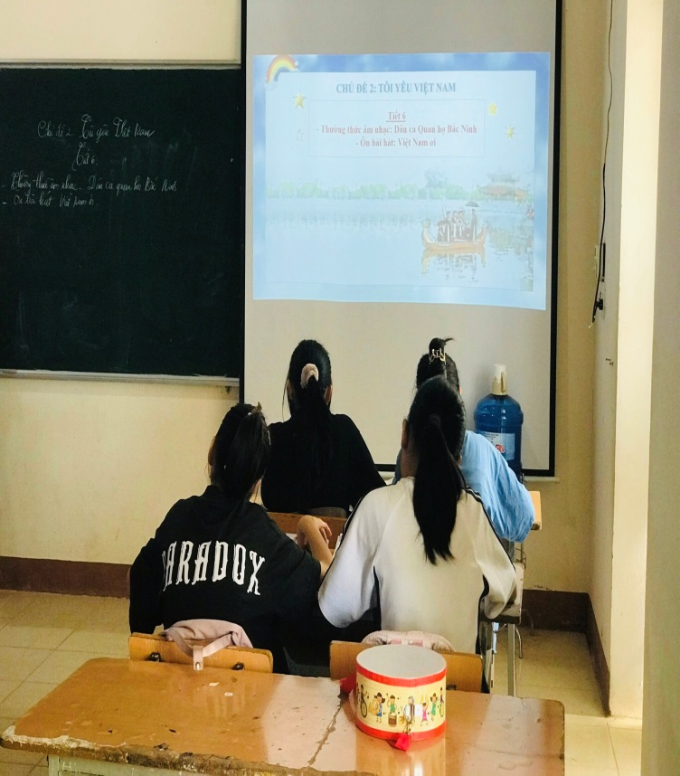

*Các thầy cô môn GDTC thực hiện:*

*ND1: Chuẩn bị bài dạy nghiên cứu; Tiến hành dạy minh họa và dự giờ. Suy ngẫm và thảo luận bài học. Rút kinh nghiệm và vận dụng vào các bài giảng sau.*

*ND2: Thảo luận tháo gỡ những khó khăn vướng mắc khi thực hiện chương trình*

*GDPT 2018 SGK lớp 6,7,8.*

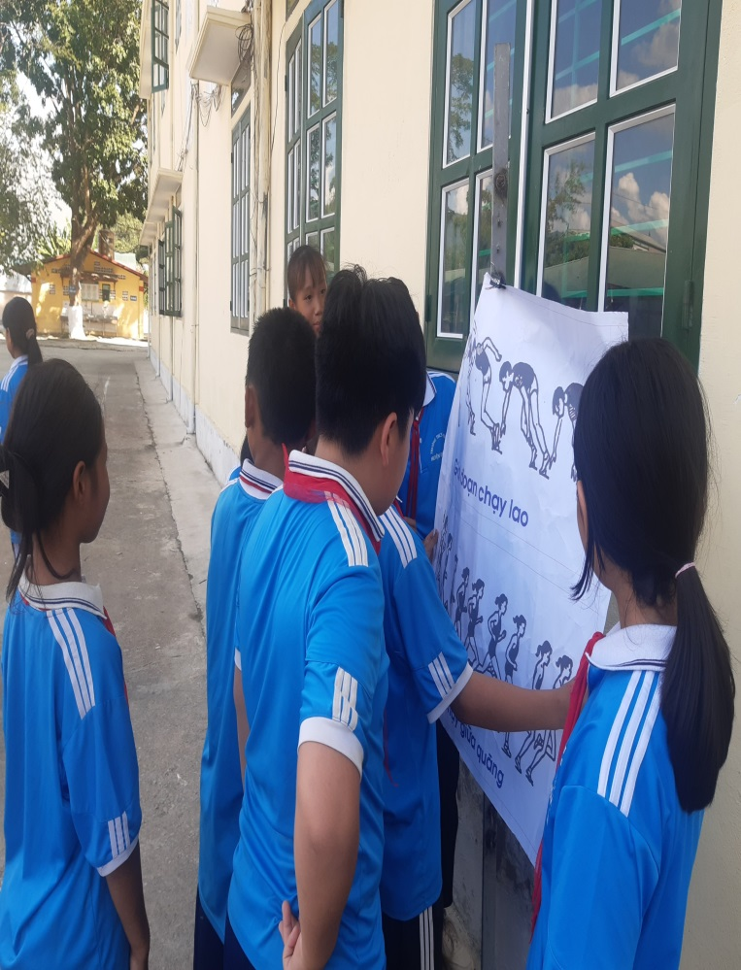 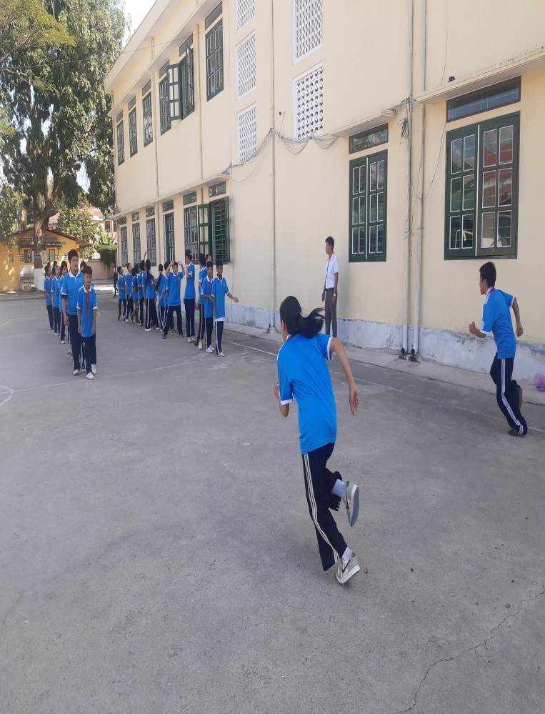

Qua buổi sinh hoạt chuyên môn cụm các giáo viên các tổ bộ môn của các trường trong cụm 05, được giao lưu, chia sẻ kinh nghiệm, học hỏi nhau. Việc đổi mới trong sinh hoạt chuyên môn theo nghiên cứu bài học, không chỉ bảo đảm cho tất cả học sinh có cơ hội tham gia thực sự vào quá trình học tập, giáo viên có thể quan tâm đến khả năng học tập của từng học sinh, đặc biệt những học sinh có khó khăn về học tập mà còn tạo cơ hội cho tất cả giáo viên nâng cao năng lực chuyên môn, kỹ năng sư phạm và phát huy khả năng sáng tạo trong việc áp dụng các phương pháp, kỹ thuật dạy học, tự tin hơn, không bị áp lực thông qua việc dự giờ, trao đổi, thảo luận, chia sẻ sau khi dự giờ, từ đó nâng cao chất lượng dạy và học của nhà trường.